別添１ 事業実施計画

第１ 持続可能性配慮型畜産推進
１ 総括表
 | 事業名 | 事業内容 |  | 事業量 | 単価 | 事業費 | 負担区分 |  | 事業の委託 | 備考
 | 事業名 | 活  動等 | 対象(者、地域等) | 事業量 | 単価 | 事業費 | 国庫補助金 | 事業実施主体 | 事業の委託 | 備考
 | ア アニマルウェルフェア配慮型飼養管理推進  イ 畜産ＧＡＰ認証審査支援  ウ 畜産ＧＡＰ認証拡大支援 |  |  |  | 円 | 千円 | 千円 | 千円 | (1)委託先(2)委託する事業の内容及びそれに要する経費
 | 合計

２ 事業の目的

第２ 事業の内容
ア アニマルウェルフェア（ＡＷ）配慮型飼養管理推進
ａ 持続可能性配慮型飼養管理推進等
（ⅰ）国内の飼養管理、流通等の実態調査
調査場所 | 調査時期 | 調査員数 | 調査内容 | 備考

（ⅱ）多様な飼養管理形態におけるＡＷ向上に関する科学的知見の収集
調査場所 | 調査時期 | 調査員数 | 調査内容 | 備考

（ⅲ）諸外国におけるＡＷに関する実態調査
調査場所 | 調査時期 | 調査員数 | 調査内容 | 備考

（ⅳ）普及推進協議会の開催
検討会名 | 開催時期及び場所 | 参加者数及び参集範囲 | 内容 | 備考

（ⅴ）広報コンテンツの整備
コンテンツ名 | コンテンツの内容 | 制作・編集方法 | ＨＰ掲載の開始時期 | 備考

（ⅵ）「実施が推奨される事項」の達成目標年の設定等専門的課題協議会の開催
検討会名 | 開催時期及び場所 | 参加者数及び参集範囲 | 内容 | 備考

（ⅶ）事業成果の普及（報告書の配布等）
部数 | 配布先 | 備考

ｂ 持続可能性配慮型飼養管理に係る取組の実施率向上に向けた取組
①生産者団体による取組
（ⅰ）国内の飼養管理、流通等の実態調査
調査場所 | 調査時期 | 調査員数 | 調査内容 | 備考

（ⅱ）検討会（手法の検討・実施）の開催
検討会名 | 開催時期及び場所 | 参加者数及び参集範囲 | 内容 | 備考

（ⅲ）マニュアル作成のための検討会
検討会名 | 開催時期及び場所 | 参加者数及び参集範囲 | 内容 | マニュアル配布部数 | 備考

（ⅳ）現地指導その他ＡＷに配慮した飼養管理の実施率向上のための取組
実施時期及び場所 | 内容 | 備考

（ⅴ）現地指導
実施時期及び場所 | 内容 | 備考

②生産者集団による取組
（ⅰ）生産者集団による資質向上のための勉強会の開催
勉強会名 | 開催時期及び場所 | 参加者数及び参集範囲 | 内容 | 備考

（ⅱ）ＡＷに配慮した飼養管理の簡易整備
取組主体名 | 構成員数 | 実施場所 | 内容 | 備考

イ 畜産ＧＡＰ認証審査支援
ａ 畜産ＧＡＰ審査員育成の研修会の開催
研修会名 | 開催時期及び場所 | 参加者数 | 備考

ｂ 畜産ＧＡＰ審査員力量向上のための研修会の開催
研修会名 | 開催時期及び場所 | 参加者数 | 備考
研修会の形態は、原則オンライン方式と対面方式を組み合わせたハイブリット方式とするが、対面方式のみの場合はその理由を備考欄へ記載。

ｃ 畜産ＧＡＰ審査機関の増設
検討会・研修会名 | 開催時期及び場所 | 参加者数 | 備考
審査機関受審の申請予定時期：令和 年 月、審査機関登録見込み時期：令和 年 月

ウ 畜産ＧＡＰ認証拡大支援
ａ 他の認証スキームとの差分審査の検討
内容 | 備考

ｂ 畜産ＧＡＰの認知度及び評価向上のための実需者・消費者のニーズ調査等
（ⅰ）国内ニーズ調査
調査場所 | 調査時期 | 調査員数 | 調査内容 | 備考

（ⅱ）実需者、消費者の畜産ＧＡＰ認知度向上のための検討会の開催等
検討会等名 | 開催時期及び場所 | 参加者数及び参集範囲 | 内容 | 備考

（ⅲ）畜産ＧＡＰ評価分析のための検討会等
検討会等名 | 開催時期及び場所 | 参加者数及び参集範囲 | 内容 | 備考

第３ 成果目標

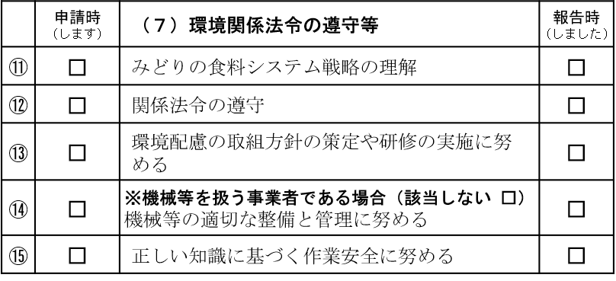
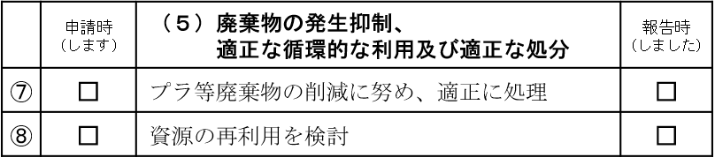
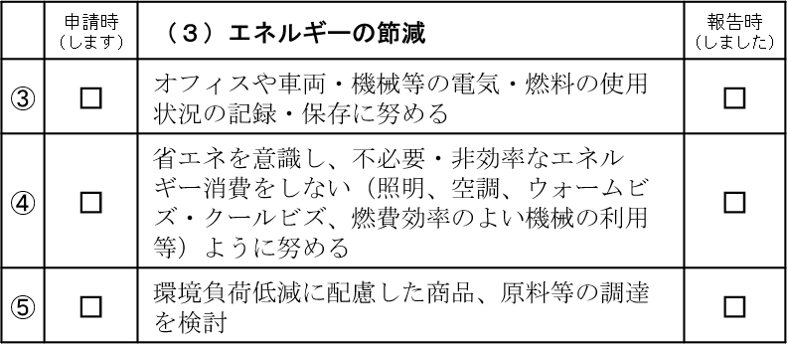
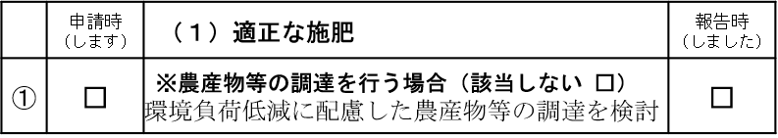
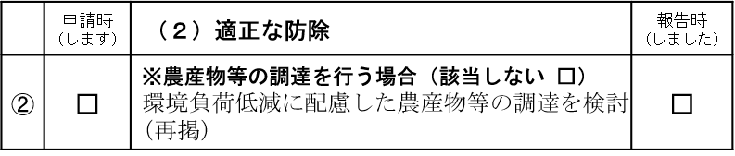
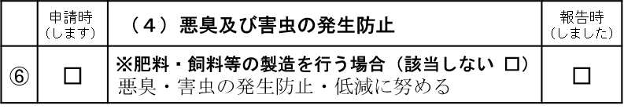
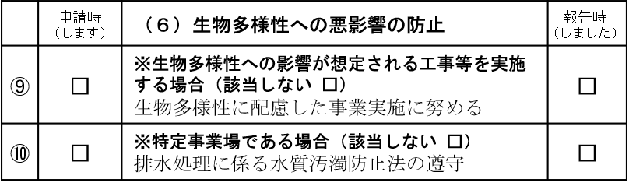
環境負荷低減のクロスコンプライアンス チェックシート（民間事業者・自治体等向け）
注 ※の記載内容に「該当しない」場合には□にチェックしてください。この場合、当該項目の申請時・報告時のチェックは不要です。
事業名：
組織名・代表者氏名：
住所：
連絡先：
別添２
＜報告内容の確認と個人情報の取り扱いについて＞
・ 本チェックシートにて報告された内容については、農林水産省が対象者を抽出し、実施状況の確認を行います。
・ 記入いただいた個人情報については、本チェックシートの実施状況確認のために農林水産省で使用し、ご本人の同意がなければ第三者に提供することはありません。

上記について、確認しました。→ □
（参考） ※（７）環境関係法令の遵守等 ⑫関係法令の遵守

○適正な施肥
・肥料の品質の確保等に関する法律（昭和25年法律第127号）
・農用地の土壌の汚染防止等に関する法律（昭和45年法律第139号）
・土壌汚染対策法 （平成14年法律第 53号） 等

○適正な防除
・農薬取締法（昭和23年法律第 82号）
・植物防疫法（昭和25年法律第151号）
・医薬品、医療機器等の品質、有効性及び安全性の確保等に関する法律に関する法律（昭和35年法律第145号） 等

○エネルギーの節減
・エネルギーの使用の合理化及び非化石エネルギーへの転換等に関する法律（昭和54年法律第 49号） 等

○悪臭及び害虫の発生防止
・家畜排せつ物の管理の適正化及び利用の促進に関する法律（平成11年法律第112号）
・悪臭防止法（昭和46年法律第 91号） 等

○廃棄物の発生抑制、適正な循環的な利用及び適正な処分
・廃棄物の処理及び清掃に関する法律（昭和45年法律第137号）
・食品循環資源の再生利用等の促進に関する法律（平成12年法律第116号）
・国等による環境物品等の調達の推進等に関する法律（平成12年法律第100号）
・容器包装に係る分別収集及び再商品化の促進等に関する法律（平成７年法律第112号）
・プラスチックに係る資源循環の促進等に関する法律（令和３年法律第 60号） 等

○生物多様性への悪影響の防止
・遺伝子組換え生物等の使用等の規制による生物の多様性の確保に関する法律（平成15年法律第 97号）
・水質汚濁防止法（昭和45年法律第138号）
・湖沼水質保全特別措置法（昭和59年法律第 61号）
・鳥獣の保護及び管理並びに狩猟の適正化に関する法律（平成14年法律第 88号）
・鳥獣による農林水産業等に係る被害の防止のための特別措置に関する法律（平成19年法律第134号）
・合法伐採木材等の流通及び利用の促進に関する法律（平成28年法律第 48号）
・水産資源保護法（昭和26年法律第313号）
・持続的養殖生産確保法（平成11年法律第 51号） 等

○環境関係法令の遵守等
・環境と調和のとれた食料システムの確立のための環境負荷低減事業活動の促進等に関する法律（令和４年法律第 37号）
・労働安全衛生法（昭和47年法律第 57号）
・環境影響評価法（平成 9年法律第 81号）
・地球温暖化対策の推進に関する法律（平成10年法律第117号）
・国等における温室効果ガス等の排出の削減に配慮した契約の推進に関する法律（平成19年法律第 56号）
・土地改良法（昭和24年法律第195号）
・森林法（昭和26年法律第249号）
・漁業法（昭和24年法律第267号） 等

